喀什市荒地乡深圳市展能科技有限责任公司“1·14”一般物体打击受伤瞒报
事故调查报告

喀什市人民政府事故调查组
2025年4月10日
目 录

一、事故基本情况 - 2 -
（一）事故发生单位基本情况 - 2 -
（二）建设项目概况 - 3 -
（三）事故发生单位安全管理情况 - 4 -
二、事故发生经过及应急救援情况 - 4 -
（一）事故发生经过 - 4 -
（二）事故现场情况 - 6 -
（三）事故应急救援情况 - 6 -
（四）医疗救治情况 - 7 -
（五）事故信息接报及响应 - 7 -
（六）事故应急救援评估 - 8 -
（七）其他可能因素排除 - 9 -
（八）其他情况 - 9 -
三、事故造成的人员伤亡和直接经济损失 - 9 -
（一）伤亡人员情况 - 9 -
（二）直接经济损失 - 9 -
四、事故原因和事故性质 - 9 -
（一）事故发生的原因 - 9 -
（二）事故性质 - 10 -
五、有关责任单位存在的主要问题 - 11 -
（一）事故发生单位 - 11 -
（二）有关监管部门 - 12 -
六、对事故有关责任人员及责任单位的处理建议 - 12 -
（一）因在事故中受伤免予或不予追究责任人员 - 12 -
（二）对有关公职人员的处理建议 - 12 -
（三）对事故有关责任人员的行政处罚建议 - 13 -
（四）对事故有关责任单位的行政处罚建议 - 15 -
（五）对有关监管单位的处理建议 - 16 -
七、 事故主要教训 - 17 -
（一）汲取事故教训，加强安全防范 - 17 -
（二）生产经营单位要积极履行好安全生产主体责任 - 17 -
（三）进一步提高安全生产监督管理工作 - 18 -
八、 事故整改和防范措施 - 18 -
（一）深圳市展能科技有限责任公司 - 18 -
（二）喀什翰霆装饰装修工程有限公司 - 18 -
（三）新疆空天信息科技有限公司 - 19 -

喀什市荒地乡深圳市展能科技有限责任公司“1·14”一般物体打击受伤瞒报

事故调查报告

2025年1月14日12时许，位于喀什市荒地乡空天信息产业园的深圳市展能科技有限责任公司发生一起物体打击受伤事故，造成1人受伤，直接经济损失329247.65元；事故发生后，相关单位未按规定上报事故情况，涉嫌瞒报。
喀什市人民政府依据《中华人民共和国安全生产法》、《生产安全事故报告和调查处理条例》（国务院令第493号）有关规定，成立了由市委相关领导为组长，市应急管理局相关领导为副组长，总工会、纪委监委、公安局、人力资源和社会保障局等相关职能部门组成的喀什市荒地乡深圳市展能科技有限责任公司“1·14”一般物体打击受伤瞒报事故调查组，对该起事故进行调查，并邀请喀什市人民检察院派员参加。
事故调查组按照“四不放过”和“科学严谨、依法依规、实事求是、注重实效”的原则，通过现场勘验、调查取证和专家论证，查明了事故发生经过，查清了事故原因，认定了事故性质和责任，提出了事故处理和整改防范的措施建议。
经事故调查组认定，喀什市荒地乡深圳市展能科技有限责任公司“1·14”一般物体打击受伤瞒报事故是一起因实际承包方杨XX安全意识淡薄，安全管理不到位，未对施工现场进行安全管理，施工前未对施工人员进行安全教育培训和安全技术交底、未保证从业人员掌握本岗位的安全操作技能；未督促从业人员严格执行本单位的安全生产规章制度和安全操作规程；未提供符合国家标准或行业标准的劳动防护用具；拆墙工作人员对作业场所可能存在的危险因素预见不足，未严格按照规范进行作业，违规采取从下至上的方式进行打拆，打拆过程中未保证剩余结构的稳定性；事故发生后，空天信息产业园未上报事故情况，造成的一般物体打击受伤生产安全责任瞒报事故。

一、事故基本情况

（一）事故发生单位基本情况

1.发包单位基本概况
深圳市展能科技有限责任公司，成立于2006年9月29日，法定代表人为熊X，注册资本为1210万元，统一社会信用代码为914403007938******，企业注册地址位于深圳市龙华新区龙华办事处清祥路清湖工业园宝能科技园。
2024年11月8日，喀什市科学技术局作为招商单位与国沄鸿达企业管理有限公司签订《喀什市智算中心项目招商引资协议书》，拟定在喀什市空天信息产业园（由新疆空天信息科技有限公司管理）开发建设大数据超算中心。国沄鸿达企业管理有限公司委派深圳市展能科技有限责任公司在喀什市空天信息产业园绿色算力中心三楼开展前期装修工作。

2.承包单位基本情况
2024年12月24日，深圳市展能科技有限责任公司与喀什翰霆装饰装修工程有限公司签订《装修承揽施工合同》，喀什翰霆装饰装修工程有限公司，成立时间为2023年3月28日，法定代表人为艾XX，注册资本为500万元，统一社会信用代码为91653101MACDDU871P，企业注册地址位于新疆喀什地区喀什市多来特巴格乡5村世纪大道南路10号曙光国际五金建材家居博览城，经营范围包含：许可项目：建设工程施工；住宅室内装饰装修；电气安装服务。

3.实际承包方基本情况
杨XX，男，汉族，身份证号为6542261989********。2024
年6月开始在喀什翰霆装饰装修工程有限公司负责室内装修、工地管理，跟翰霆装饰装修工程有限公司没有签订劳动合同。

4.施工方基本情况
施工方为杨XX雇佣的包含伤者图XX（男，维吾尔族，身份证号为653121198406******）在内的六个散工。

（二）建设项目概况
空天信息产业园绿色算力中心三楼拆除内墙项目，发包单位为深圳市展能科技有限责任公司，工程承包施工单位为喀什翰霆装饰装修工程有限公司，实际承包方为杨XX，实际施工方为六个散工。工程地点为喀什市荒地乡空天信息产业园的绿色算力中心三楼。工程施工内容为拆除喀什市空天信息产业园绿色算力中心三楼划定的内墙，经调查了解：
2024年12月24日，深圳市展能科技有限责任公司与喀什翰霆装饰装修工程有限公司签订《装修承揽施工合同》，合同中约定喀什翰霆装饰装修工程公司以包工包料的方式拆除喀什市空天信息产业园绿色算力中心三楼指定的内墙，竣工日期为2025年1月28日，工程造价为194800元整。实际由杨XX以喀什翰霆装饰装修有限公司名义承包，喀什翰霆装饰装修有限公司自始至终未参与该项目的施工，未对该项目安全生产工作进行统一协调、管理。
2024年12月25日，杨XX与图XX（伤者）包含在内的六个工人签订《拆墙施工合同》，将三楼的1600平方米内墙拆除及拆迁建筑垃圾清运项目承包给六个工人施工。

（三）事故发生单位安全管理情况
喀什翰霆装饰装修工程有限公司在安全管理方面存在明显的疏漏；进行危险作业时未安排专门人员进行现场安全管理，未及时发现和纠正违章行为；未确保操作规程的遵守和安全措施的落实；日常安全检查不到位，未及时发现和整改拆除作业过程中存在的安全隐患；

二、事故发生经过及应急救援情况

（一）事故发生经过
2024年12月25日杨XX与六名工人签订拆墙施工合同，约定拆除喀什市空天信息产业园绿色算力中心三楼指定的内墙并清运建筑垃圾。2025年1月14日10时许，图XX（伤者）跟其余五个工人到达喀什市空天信息产业园三楼，按杨XX要求开始拆除指定的内墙。11时45分左右图XX（伤者）开始使用铁锤敲击需拆除的柱子下方，敲打过程中柱子受外力破坏掉落并砸到图XX（伤者）的头部，其余五个工人在听见柱子掉落声响后迅速查看情况，发现图XX（伤者）被掉落的柱子压倒受伤，意识清醒。12时工人吐XX拨打120急救电话，将图XX（伤者）送往喀什地区第一人民医院救治。
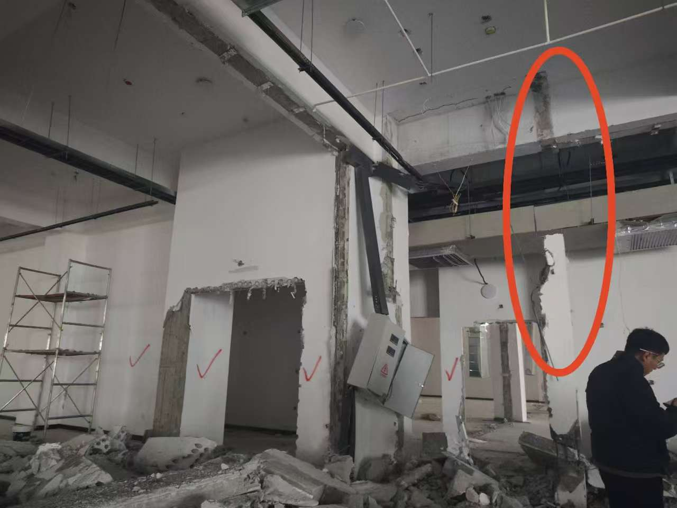

附图1 柱子掉落位置示意图
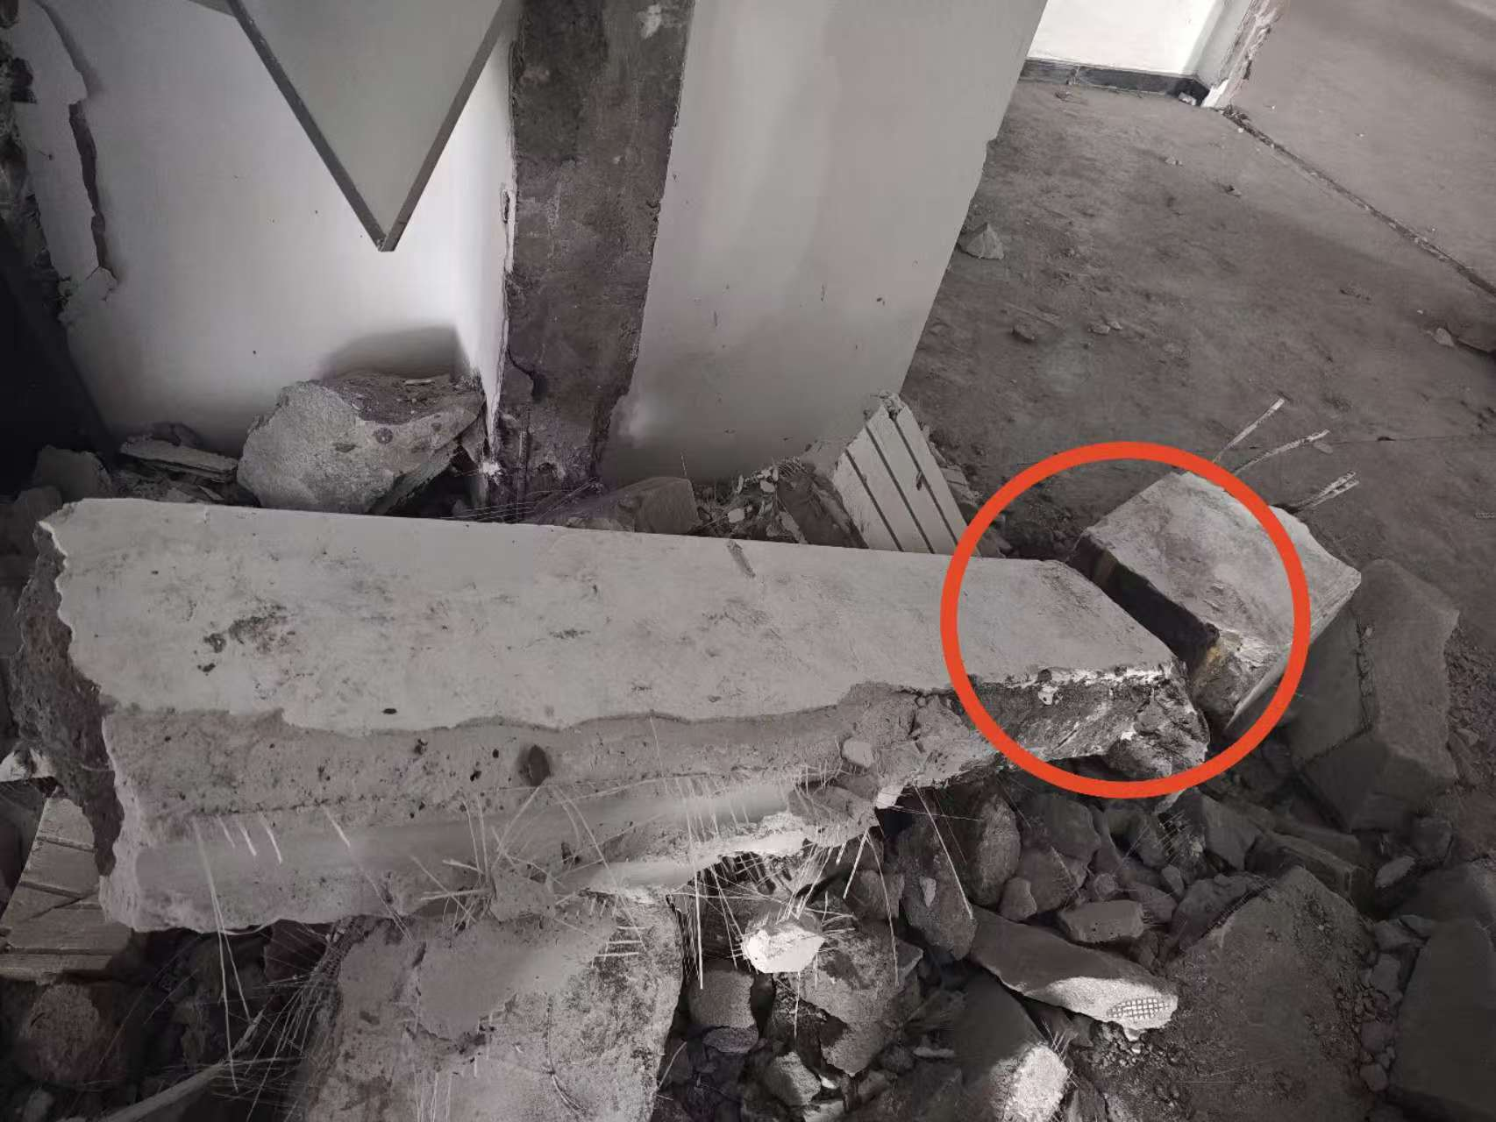

附图2 柱子断裂位置示意图

（二）事故现场情况
事故现场位于新疆喀什地区喀什市荒地乡天山西路143号空天信息产业园绿色算力中心三楼。施工现场无安全操作规程、无安全警示标识标牌，现场负责人未充分发挥作用，擅离职岗，事故区域内建筑垃圾堆积。事故发生当天，天气状况良好。

（三）事故应急救援情况
事故发生后，四名工人将图XX挪出柱子掉落的位置，合X将图XX（伤者）抬至空地处，同时工人吐X于12时00分拨打120急救电话。工人亚X担心120救护车无法及时赶到，与现场人员一起将图XX（伤者）抬到私家车向120救护车赶来的方向驾驶。12时15分左右私家车跟120救护车会合，将图XX（伤者）送往喀什地区第一人民医院抢救并向杨XX打电话告知情况。
现场负责人杨XX积极对接家属，承担伤者医疗费用，未造成不良社会影响。

（四）医疗救治情况
事故发生后，工人吐X12时00分拨打120急救电话并前往为之引路，其余工人将图XX（伤者）抬到私家车开往120急救车赶来的方向与急救车会合，急救人员第一时间为图XX（伤者）进行了紧急救治，并将伤者及时送往喀什地区第一人民医院进行进一步检查治疗，经医院检查出闭合性颅脑损伤特重型损伤，创伤性脑疝，硬膜外血肿，胸椎骨折等23种诊断，并在医院进行了手术，经过一段时间治疗后，目前伤者康复得较好。
杨XX得到消息后及时赶到医院办理相关手续，缴医疗费，当天下午向深圳市展能科技有限责任公司总经理罗XX告知事故情况，杨XX目前已经缴纳274247.65元。2025年3月15日，图XX（伤者）与杨XX初步达成协议，并形成谅解书，康复治疗后期产生的所有费用由喀什翰霆装饰装修工程有限公司承担。

（五）事故信息接报及响应
2025年1月14日事故发生后，工人吐XX12时00分拨打120急救电话。在救护车赶来之前工人亚XX与在场工人未及时与120急救车会合将图XX（伤者）抬到私家车开往120急救车赶来的方向，12时15分许将图XX（伤者）抬到急救车赶往喀什地区第一人民医院。12时22分工人阿XX向现场负责人杨XX电话告知事故发生情况。杨XX得知情况后及时赶到医院办理相关医疗手续并缴费。
2025年1月14日事故发生以后，杨XX于当天下午向深圳市展能科技有限责任公司总经理罗XX告知事故情况。罗XX得知情况后及时向新疆空天信息科技有限公司报告，新疆空天信息科技有限公司接到事故报告后未按规定及时向安全生产监督管理部门和负有安全生产区监督管理职责的有关部门报告事故情况。2025年1月17日13时55分荒地乡人民政府接到伤者家属报警电话后得知事故情况，于16时12分许向喀什市应急管理局上报事故情况快报。16时50分喀什市应急管理局工作人员到达事故现场了解事故情况并向市委、市政府及喀什地区应急管理局上报事故情况。

（六）事故应急救援评估
事故发生后，现场施工人员第一时间将图XX（伤者）挪出柱子掉落的位置，合力将图XX（伤者）抬至空地处，同时拨打120急救电话，为减少等待时间，一人前去为120急救车引路，其他人将图XX（伤者）抬至私家车向急救车赶来的方向驶去并与急救车相遇，急救人员在现场采取了相应的急救措施后送至喀什地区第一人民医院进行救治。

（七）其他可能因素排除
通过事故现场勘查、询问笔录等资料分析，排除人为故意破坏、突发灾害因素等影响。

（八）其他情况
2025年1月14日，喀什市荒地乡深圳市展能科技有限责任公司“1·14”一般物体打击伤人瞒报事故发生当天，无突发自然灾害情况，天气状况良好，未成为社会关注的热点，未引发不良舆论。

三、事故造成的人员伤亡和直接经济损失

（一）伤亡人员情况
图XX，男，维吾尔族，身份证号：6531211984********，住址：新疆疏附县站敏乡吐万克克孜力克村。

（二）直接经济损失
截至目前已缴纳医疗费329247.65元，具体经济损失等伤者情况稳定之后做残疾鉴定再确认。

四、事故原因和事故性质

（一）事故发生的原因

1.直接原因
图XX（伤者）安全意识淡薄，未佩戴符合国家标准或行业标准的劳动防护用品的情况下进行拆墙作业，对作业场所可能存在的危险因素预见不足，未严格按照《建筑与市政施工现场安全卫生与职业健康通用规范》（GB 55034-2022）3.5.14[]的要求进行作业，违规采取从下至上的方式进行打拆，打拆过程中也未保证剩余结构的稳定性。

2.间接原因
（1）实际承包人杨XX安全意识淡薄，安全管理不到位，未对施工人员进行系统的安全生产教育培训，导致施工人员缺乏基本的安全操作技能和应急处理措施；安全检查不到位，未能及时发现并整改安全隐患。
（2）深圳市展能科技有限责任公司未与承包单位签订专门的安全生产管理协议，或者在承包合同中约定各自的安全生产管理职责，未有效对承包单位的安全生产工作统一协调管理，未定期对喀什翰霆装饰装修工程有限公司进行安全检查。
（3）喀什市空天信息产业园对本园区内的生产经营单位管理不到位；对所监管的生产经营单位安全生产状况监督检查不到位；未有效督促生产经营单位主要负责人落实安全生产第一责任人责任；

（二）事故性质
经事故调查组认定，喀什市荒地乡深圳市展能科技有限责任公司“1·14”一般物体打击受伤瞒报事故是一起因实际承包方杨XX安全意识淡薄，安全管理不到位，未对施工现场进行安全管理，施工前未对施工人员进行安全教育培训和安全技术交底、未保证从业人员掌握本岗位的安全操作技能；未督促从业人员严格执行本单位的安全生产规章制度和安全操作规程；未提供符合国家标准或行业标准的劳动防护用具；拆墙工作人员对作业场所可能存在的危险因素预见不足，未严格按照规范进行作业，违规采取从下至上的方式进行打拆，打拆过程中未保证剩余结构的稳定性；接到事故报告后，空天信息产业园未及时上报事故情况，造成的一般物体打击受伤生产安全责任瞒报事故。

五、有关责任单位存在的主要问题

（一）事故发生单位
1.深圳市展能科技有限责任公司与项目承包单位未签订有效的安全生产管理协议、在与承包单位签订的书面合同中未明确双方关于安全生产方面的权利义务；未对承包单位、承租单位的安全生产工作统一协调、管理，未定期进行安全检查。未督促承包单位严格落实施工人员有关安全生产法律法规和安全操作规程；未及时发现拆除作业过程中存在的安全隐患。
2.喀什翰霆装饰装修工程有限公司在安全管理方面存在明显的疏漏，进行危险作业时未安排专门人员进行现场安全管理，未及时发现和纠正违章行为；未确保操作规程的遵守和安全措施的落实；日常安全检查不到位，未及时发现和整改拆除作业过程中存在的安全隐患；

（二）有关监管部门
喀什市空天信息产业园未按照《中华人民共和国安全生产法》的相关规定有效落实属地监管职责，对本园区内的生产经营单位管理不到位；对所监管的生产经营单位安全生产状况监督检查不到位；未有效督促生产经营单位主要负责人落实安全生产第一责任人责任；未履行法定报告义务，事故发生后未按规定及时上报事故情况。

六、对事故有关责任人员及责任单位的处理建议

（一）因在事故中受伤免予或不予追究责任人员
图XX（伤者），小散工，安全意识淡薄，安全生产学习不到位，未佩戴符合国家行业标准的劳动防护用品，鉴于图XX（伤者）在事故中受伤，建议不予追究责任。

（二）对有关公职人员的处理建议
1.师XX，男，汉族，中共党员，新疆空天信息科技有限公司党支部书记，未有效落实“党政同责、一岗双责”的法定要求，未有效履行安全生产监督管理职责，对事故负有重要领导责任，建议由市纪委监委依规依纪依法追究相关责任进行处理，并将处理结果报市安全生产委员会办公室备案。
2.方X，男，汉族，中共党员，新疆空天信息科技有限公司董事长，分管安全生产部，统筹负责安全生产工作，未有效履行监管责任，安全生产红线意识不强、安全发展理念树得不牢，对安全生产工作重视程度不够，未有效履行分管安全生产工作相应职责，导致事故隐患未能及时消除，且事故信息未及时上报，对事故发生负有主要领导责任，建议由市纪委监委依规依纪依法追究相关责任进行处理，并将处理结果报市安全生产委员会办公室备案。

（三）对事故有关责任人员的行政处罚建议
1.艾XX，男，维吾尔族，喀什翰霆装饰装修工程有限公司法人，未有效履行生产经营单位第一责任人责任，未建立健全并落实本单位全员安全生产责任制；未组织制定并实施本单位安全生产规章制度和操作规程；未组织制定并实施本单位安全生产教育和培训计划；未保证本单位安全生产投入的有效实施；未组织建立并落实安全风险分级管控和隐患排查治理双重预防工作机制，未督促检查本单位的安全生产工作，及时消除事故隐患；未组织制定并实施本单位生产安全事故应急救援预案，违反了《中华人民共和国安全生产法》第二十一条第一、二、三、五、六项[]的规定，对事故的发生负有主要领导责任，建议由喀什市应急管理局依据《中华人民共和国安全生产法》第九十五条第一项[]的规定，对艾XX进行行政处罚。
2.杨XX，男，汉族，空天信息产业园绿色算力中心三楼拆除内墙项目实际承包方，未有效履行生产经营单位其他负责人责任，未对施工现场进行安全管理；施工前未对从业人员进行安全教育培训和安全技术交底、未保证从业人员掌握本岗位的安全操作技能；未督促从业人员严格执行本单位的安全生产规章制度和安全操作规程；未提供符合国家标准或行业标准的劳动防护用具；违反了《中华人民共和国安全生产法》第五条[]的规定，对事故负有直接责任，建议由喀什市应急管理局依据《中华人民共和国安全生产法》第九十六条[]的规定，对杨XX进行行政处罚。
3.罗XX，男，汉族，项目负责人，未和承包单位签订专门的安全生产管理协议；未在承包合同中约定各自的安全生产管理职责；未对承包、承租单位的安全生产工作统一协调、管理，定期进行安全检查；未对项目施工现场进行安全管理，违反了《中华人民共和国安全生产法》第四十九条第二款[]的规定，建议由喀什市应急管理局依据《中华人民共和国安全生产法》第一百零三条第二款[]的规定对罗XX进行行政处罚。
4.李XX，男，汉族，喀什翰霆装饰装修工程有限公司实际控制人，对施工现场未安排专门人员进行现场安全管理，未确保操作规程的遵守和安全措施的落实；未建立健全并落实本单位全员安全生产责任制；未组织制定并实施本单位安全生产规章制度和操作规程；未组织制定并实施本单位安全生产教育和培训计划；未保证本单位安全生产投入的有效实施；未组织建立并落实安全风险分级管控和隐患排查治理双重预防工作机制，未督促检查本单位的安全生产工作，及时消除事故隐患；未组织制定并实施本单位生产安全事故应急救援预案，违反了《中华人民共和国安全生产法》第二十一条第一、二、三、五、六项[]的规定，对事故的发生负有主要领导责任，建议由喀什市应急管理局依据《中华人民共和国安全生产法》第九十五条第一项[]的规定对李XX进行行政处罚。

（四）对事故有关责任单位的行政处罚建议
1.深圳市展能科技有限责任公司跟项目承包单位未签订有效的安全生产管理协议、在与承包单位签订的书面合同中未明确双方关于安全生产方面的权利义务；未对承包单位、承租单位的安全生产工作统一协调、管理，未定期进行安全检查。未督促承包单位严格落实施工人员有关安全生产法律法规和安全操作规程；未及时发现施工过程中存在的安全隐患；违反了《中华人民共和国安全生产法》第四十九条第二款的规定，建议由喀什市应急管理局依据《中华人民共和国安全生产法》第一百零三条第二款[]的规定，对深圳市展能科技有限责任公司进行行政处罚。
2.喀什翰霆装饰装修工程有限公司未安排专门人员进行现场安全管理，未及时发现和纠正违章行为；未督促施工人员有关安全生产法律法规和安全操作规程；未确保操作规程的遵守和安全措施的落实；日常安全检查不到位，未及时发现和整改拆除作业过程中存在的安全隐患，违反了《中华人民共和国安全生产法》四十三条[]的规定，建议由喀什市应急管理局依据《中华人民共和国安全生产法》第一百零一条第三项[]的规定对喀什翰霆装饰装修工程有限公司进行行政处罚。

（五）对有关监管单位的处理建议
新疆空天信息科技有限公司，安全发展理念树得不牢，对习近平总书记关于安全生产重要论述传达理解不够深入、结合实践不够紧密、落实力度不够坚决，履行空天信息产业园绿色算力中心安全生产监督管理责任不到位；未有效监督检查喀什空天信息产业园的安全生产工作；对空天信息产业园绿色算力中心存在监管漏洞；未有效督促深圳展能科技有限责任公司按照国家相关规定贯彻落实并执行安全生产有关法律法规；未有效督促深圳展能科技有限公司按照有关规定与项目承包方签订专门的安全管理协议，未有效开展安全检查和隐患排查；未及时消除生产安全事故隐患，且事故信息未及时上报，对事故的发生负有监管责任。建议由市纪委监委对新疆空天信息科技有限公司进行处理。

事故主要教训
本起事故教训是深刻的，施工单位履行安全生产首要责任不力、监管力度不足，对现场施工人员管理和隐患排查的重要性认识不足，未能及时开展隐患排查，采取有效措施消除隐患，作业人员安全防范意识不强，安全生产意识薄弱，导致本起事故发生。
（一）汲取事故教训，加强安全防范。企业要根据国家相关法律法规和行业标准，结合自身实际情况，建立一套完善的安全管理制度。明确各部门各岗位的安全职责，确保安全工作事事有人管，人人有专责。同时，要对制度进行定期修订和完善，使其适应企业发展和安全生产的需要。
（二）生产经营单位要积极履行好安全生产主体责任。各生产经营单位严格落实施工现场人员管理，扎实开展安全生产教育培训和技术交底工作，保证施工人员具备必要的安全生产知识，熟悉安全生产规章制度和安全操作规程，掌握岗位安全操作技能，提高自我保护能力；认真开展隐患排查工作，及时发现并消除事故隐患。
（三）进一步提高安全生产监督管理工作。喀什市各有关单位要深刻吸取本次事故教训，举一反三，切实履行“管行业必须管安全、管业务必须管安全、管生产经营必须管安全”的法定要求，扎实开展安全生产隐患排查整治，强化作业现场安全管理工作，加强现场检查巡查，通过管理、教育等措施，及时发现并消除生产安全事故隐患，坚决遏制各类生产安全事故多发、频发势头。

事故整改和防范措施
（一）深圳市展能科技有限责任公司，要认真汲取该起事故教训，举一反三，要严格按照《中华人民共和国安全生产法》等法律法规，需明确各方关于安全生产方面的职责，加强生产现场安全管理和监督，严格执行安全生产管理制度和岗位安全操作规程，坚决杜绝类似事故再次发生。
（二）喀什翰霆装饰装修工程有限公司，明确在安全生产工作中的具体职责，制定详细的隐患排查计划和标准，明确排查的内容，方法和频次、定期进行全面的安全隐患排查。强化安全生产培训教育工作，制定安全培训内容，对施工人员进行安全生产教育和培训，进行危险作业时安排专门人员进行现场安全管理，确保操作规程的遵守和安全措施的落实。
（三）新疆空天信息科技有限公司，牢固树立安全发展理念，加强安全生产监管；针对事故主要特点和突出问题，狠抓整改落实，强化企业主体责任落实；加强安全生产监督管理，在日常履职过程中对所管园区的工程施工工作的安全予以高度关注，指导，监督企业落实安全管理措施；建立健全事故报告和处理制度，确保在事故发生后能够迅速、准确地报告事故情况，并采取有效的措施进行整改和防范，明确事故报告的程序和时限，确保事故能够得到及时、有效地处理，从而保障监管单位的安全生产和员工的生命财产安全。
近两年来国有企业生产安全事故频发，市国有资产监督管理委员会需加强对国有企业贯彻落实国家安全生产方针政策及有关法律法规的指导，加强对国有企业的安全生产监督，牢牢守住安全生产底线，切实维护人民群众的生命财产安全。

喀什市人民政府事故调查组
2025年4月10日

[?] 《建筑与市政施工现场安全卫生与职业健康通用规范》（GB 55034-2022）3.5.14 拆除作业应符合下列规定：1 拆除作业应从上至下逐层拆除，并应分段进行，不得垂直交叉作业。2 人工拆除作业时，作业人员应在稳定的结构或专用设备上操作，水平构件上严禁人员聚集或物料集中堆放；拆除建筑墙体时，严禁采用底部掏掘或推倒的方法。3 拆除建筑时，应先拆除非承重结构，再拆除承重结构。4 上部结构拆除过程中应保证剩余结构稳定。
[?] 《中华人民共和国安全生产法》第二十一条：生产经营单位的主要负责人对本单位安全生产工作负有下列职责：（一）建立健全并落实本单位全员安全生产责任制，加强安全生产标准化建设；（二）组织制定并实施本单位安全生产规章制度和操作规程（三）组织制定并实施本单位安全生产教育和培训计划；（四）保证本单位安全生产投入的有效实施；（五）组织建立并落实安全风险分级管控和隐患排查治理双重预防工作机制，督促、检查本单位的安全生产工作，及时消除生产安全事故隐患；（六）组织制定并实施本单位的生产安全事故应急救援预案；
[?] 《中华人民共和国安全生产法》第九十五条第一项：生产经营单位的主要负责人未履行本法规定的安全生产管理职责，导致发生生产安全事故的，由应急管理部门依照下列规定处以罚款：（一）发生一般事故的，处上一年年收入百分之四十的罚款；
[?] 《中华人民共和国安全生产法》第五条：生产经营单位的主要负责人是本单位安全生产第一责任人，对本单位的安全生产工作全面负责。其他负责人对职责范围内的安全生产工作负责。
[?] 《中华人民共和国安全生产法》第九十六条：生产经营单位的其他负责人和安全生产管理人员未履行本法规定的安全生产管理职责的，责令限期改正，处一万元以上三万元以下的罚款；导致发生生产安全事故的，暂停或者吊销其与安全生产有关的资格，并处上一年年收入百分之二十以上百分之五十以下的罚款；构成犯罪的，依照刑法有关规定追究刑事责任。
[?] 《中华人民共和国安全生产法》第四十九条第二款：生产经营项目、场所发包或者出租给其他单位的，生产经营单位应当与承包单位、承租单位签订专门的安全生产管理协议，或者在承包合同、租赁合同中约定各自的安全生产管理职责；生产经营单位对承包单位、承租单位的安全生产工作统一协调、管理，定期进行安全检查，发现安全问题的，应当及时督促整改。
[?] 《中华人民共和国安全生产法》第一百零三条第二款：生产经营单位未与承包单位、承租单位签订专门的安全生产管理协议或者未在承包合同、租赁合同中明确各自的安全生产管理职责，或者未对承包单位、承租单位的安全生产统一协调、管理的，责令限期改正，处五万元以下的罚款，对其直接负责的主管人员和其他直接责任人员处一万元以下的罚款；逾期未改正的，责令停产停业整顿。
[?] 《中华人民共和国安全生产法》第二十一条：生产经营单位的主要负责人对本单位安全生产工作负有下列职责：（一）建立健全并落实本单位全员安全生产责任制，加强安全生产标准化建设；（二）组织制定并实施本单位安全生产规章制度和操作规程（三）组织制定并实施本单位安全生产教育和培训计划；（四）保证本单位安全生产投入的有效实施；（五）组织建立并落实安全风险分级管控和隐患排查治理双重预防工作机制，督促、检查本单位的安全生产工作，及时消除生产安全事故隐患；（六）组织制定并实施本单位的生产安全事故应急救援预案；
[?] 《中华人民共和国安全生产法》第九十五条第一项：生产经营单位的主要负责人未履行本法规定的安全生产管理职责，导致发生生产安全事故的，由应急管理部门依照下列规定处以罚款：（一）发生一般事故的，处上一年年收入百分之四十的罚款；
[?] 《中华人民共和国安全生产法》第一百零三条第二款：生产经营单位未与承包单位、承租单位签订专门的安全生产管理协议或者未在承包合同、租赁合同中明确各自的安全生产管理职责，或者未对承包单位、承租单位的安全生产统一协调、管理的，责令限期改正，处五万元以下的罚款，对其直接负责的主管人员和其他直接责任人员处一万元以下的罚款；逾期未改正的，责令停产停业整顿。
[?] 《中华人民共和国安全生产法》四十三条：生产经营单位进行爆破、吊装、动火、临时用电以及国务院应急管理部门会同国务院有关部门规定的其他危险作业，应当安排专门人员进行现场安全管理，确保操作规程的遵守和安全措施的落实。
[?]《中华人民共和国安全生产法》第一百零一条：生产经营单位有下列行为之一的，责令限期改正，处十万元以下的罚款；逾期未改正的，责令停产停业整顿，并处十万元以上二十万元以下的罚款，对其直接负责的主管人员和其他直接责任人员处二万元以上五万元以下的罚款；构成犯罪的，依照刑法有关规定追究刑事责任： （三）进行爆破、吊装、动火、临时用电以及国务院应急管理部门会同国务院有关部门规定的其他危险作业，未安排专门人员进行现场安全管理的；

